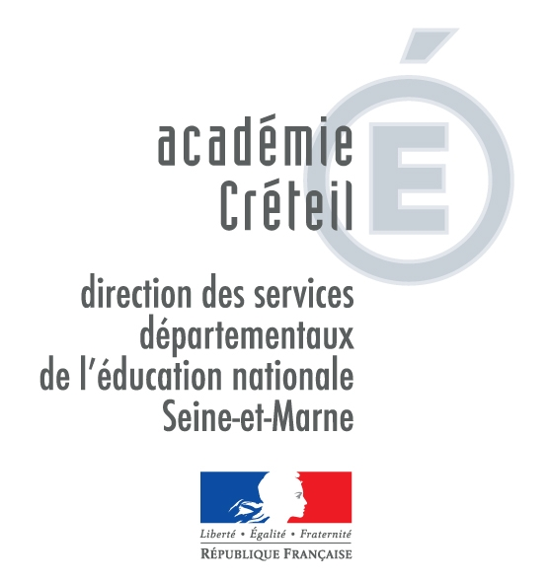  DIVEL 2  Murielle EVRARD  : 01 64 41 26 66  Fax : 01 64 41 27 94  E-mail : murielle.evrard1@ac-creteil.fr | CONCOURS NATIONAL DE LA RESISTANCE  ET DE LA DEPORTATION  session 2017  RECENSEMENT DES CANDIDATS

Document à renvoyer à la
Division des élèves par télécopie ou par mail
pour le mardi 31 janvier 2017 délai de rigueur.

ETABLISSEMENT ..................................................................……….............................

COMMUNE …………………………………..........................................……………………..

 | Nombre d’élèves qui participeront au concours | Nombre de travaux collectifs | Nature des travaux collectifs (dossier, DVD, CD, site Internet …)
Classes de Lycées  devoirs individuels  (1ère catégorie)  travaux collectifs  (2ème catégorie) | ………………  ……………… | -------------  ……………… | --------------
Classes de Troisième  devoirs individuels  (3ème catégorie)  travaux collectifs  (4ème catégorie) | ………………  ……………… | ---------------  ……………… | --------------

